金融商品設計與評價

匯率相關金融商品II

參、遠期外匯契約的合成

可以透過未來所需之現金，藉由利率平價理論去鎖定遠期匯率。

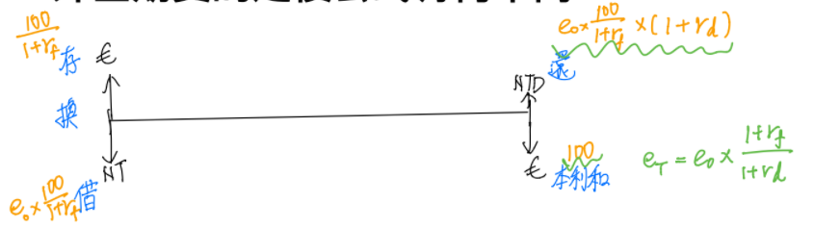

假設出口商未來需要100€，因此怕歐元在未來升值，台幣貶值，需要作鎖定匯率的動作：現在借e0\*(100/(1+rf))的NTD去存入(100/(1+rf))€，未來便還e0\*(100/(1+rf))\*(1+rd)，達到鎖定遠期匯率為e0\*(1+rf))\*(1+rd)的效果。

肆、區間遠期外匯

區間遠期外匯可由一買權、一賣權組合出，對於出口商來說，其有一匯率底線，低於此底線可能造成虧損，因而賣權的履約價格由出口商依照自己的底線設定，而買權之履約價格則由銀行依據買賣權權利金相等決定；而進口商反之亦然，改買入以上限為履約價的買權，而賣權之履約價格同樣由銀行依據買買權之權利金相等決定。

賣匯，在面對不同的市場局勢時，作不同的策略所得到的保護是有差別的，比如大跌時：遠期外匯 > 區間遠期外匯 > 賣權，大漲時：賣權 > 區間遠期外匯 > 遠期外匯，盤整：區間遠期外匯 > 遠期外匯 > 賣權，可以發現區間遠期外匯，無論在甚麼情況，都不會是最糟。

問題：利率交換的衍生品有分成兩類：一個初始日跟利率交換相同，另一個則是等利率交換到期後才開始，要怎麼決定哪種商品較適合？

%BlsMC.m

function [Price,CI] = BlsMC(S0,X,r,T,sigma,NRepl);

nuT = (r - 0.5\*sigma^2)\*T;

siT = sigma\* sqrt(T);

DiscPayoff = exp(-r\*T) \* max( 0 , X-S0\*exp(nuT+siT\*randn(NRepl,1)));

[Price, VarPrice, CI] = normfit(DiscPayoff);

end

%CompBlsMc.m

S0=50;

X=52;

r=0.1;

T=5/12;

sigma=0.4;

NRepl1=100000;

NRepl2=200000;

Bls = blsprice(S0,X,r,T,sigma);

randn('seed',0);

[MC1000,CI1000] = BlsMC(S0,X,r,T,sigma,NRepl1)

randn('seed',0);

[MC200000,CI200000] = BlsMC(S0,X,r,T,sigma,NRepl2)

>> CompBlsMc

MC1000 =

5.0897

CI1000 =

5.0496

5.1297

MC200000 =

5.0722

CI200000 =

5.0439

5.1004

% BlsMCAV.m

function [Price, CI] = BlsMCAV(S0,X,r,T,sigma,NRepl)

nuT = (r - 0.5\*sigma^2)\*T;

siT = sigma \* sqrt(T);

Veps = randn(NRepl,1);

Payoff1 = max( 0 , X-S0\*exp(nuT+siT\*Veps) );

Payoff2 = max( 0 , X-S0\*exp(nuT+siT\*(-Veps)) );

DiscPayoff = exp(-r\*T) \* 0.5 \* (Payoff1+Payoff2);

[Price, VarPrice, CI] = normfit(DiscPayoff);

end

% CompBlsMCAV.m Compare blsprice and BlsMc200000 and BlsMCAV100000

S0=50;

X=52;

r=0.1;

T=5/12;

sigma=0.4;

NRepl1=100000;

NRepl2=200000;

Bls=blsprice(S0,X,r,T,sigma);

randn('seed',0);

[MC200000, CI1] = BlsMC(S0,X,r,T,sigma,NRepl2);

randn('seed',0);

[MCAV100000, CI2] = BlsMCAV(S0,X,r,T,sigma,NRepl1);

MC200000 =

5.0722

CI1 =

5.0439

5.1004

MCAV100000 =

5.0699

CI2 =

5.0523

5.0875